# 考试内容及要求

1、用例图（规范），一张用例图，参与者、用例 (参与者Actor和用例用框分开）

2、用例规约，用例详细的交互过程（使用表格来描述）

3、架构图（就是我们当前前后端分离、后端分层关系）

4、系统时序图（与前面的架构相匹配），每张图中文阐述

5、界面设计（Pd或者Visio或者Axure）,线框图。

6、类图+文字描述

7、部署图+文字描述【URL + 网络拓扑图】

17周 19周 星期六 下午14：00 到 17：00

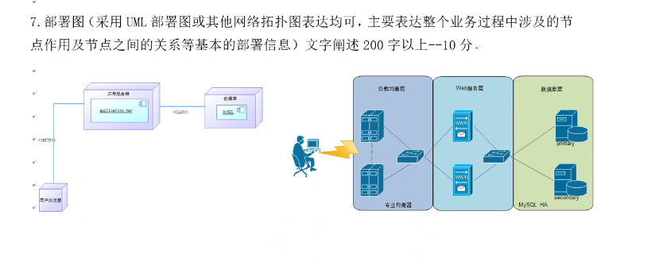

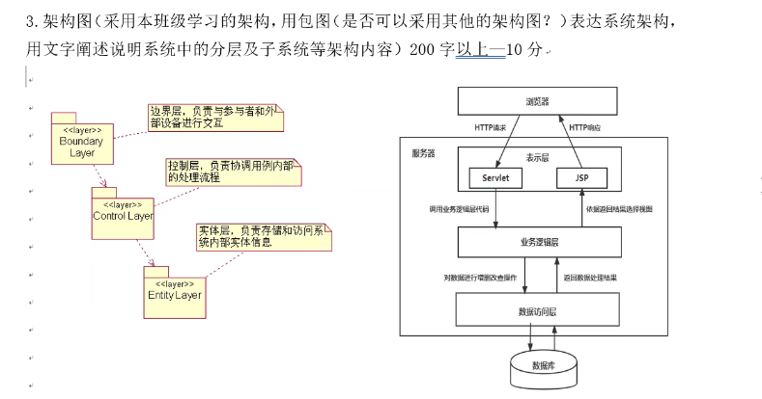

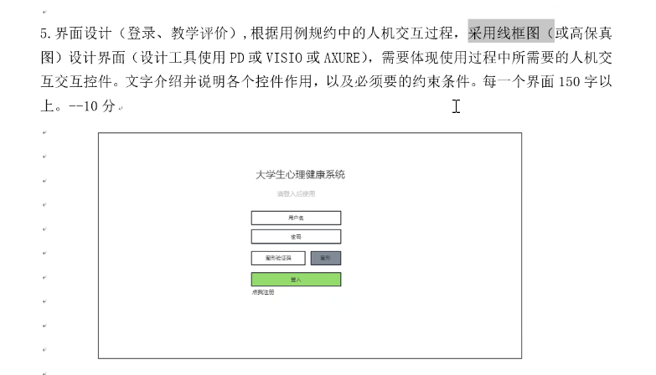

### 用例描述（用例文本）

登录Story：主要用于用户登录身份认证鉴权业务，提供不同身份用户类型使用。详细如下登录Story描述如下：

|  |  |
| --- | --- |
| **用例名** | 登录 |
| **简要描述** | 用于用户登录身份认证 |
| **参与者** | 实验室管理员、实验中心主任、教师、教学秘书、学生 |
| **涉众** | 实验室管理员、实验中心主任、教师、教学秘书、学生：提供给用户登录身份认证鉴权 |
| **相关用例** | 角色 |
| **前置条件** | 用户进入用户登录界面 |
| **后置条件** | 用户身份认证成功后进入后台管理首页 |
| **基本事件流**   1. 用户在浏览器地址中访问首页路径, 系统返回用户登录界面, 启动本用例 2. 用户在登录界面表单中输入账号(A-1)(B-1) 、密码(A-2)(B-2)，点击登录； 系统验证用户输入的账号和密码信息(D-1) 3. 用户输入账号和密码都全正确时；系统验证用户登录成功和返回用户信息(D-2) 4. 用户获取用户登录成功提示(A-3)； 系统跳转到后台界面 5. 用例结束 | |
| **备选事件流**   1. * 用户在提交登录信息前，随时可以终止该用例   A-1 账号合法性验证   1. 系统在校验账号数据合法性时，如果用户未输入账号，则提示“请输入账号”，也可以选择结束该用例 2. 如果所填项账号格式不符合规范，则提示“请按xxx格式输入” 3. 用户可以重新输入账号，也可以选择结束该用例   A-2 密码合法性验证   1. 系统在校验密码数据合法性时，如果用户未输入密码，则提示“请输入密码”，也可以选择结束该用例 2. 如果用户所填项密码格式不符合规范，则提示“请按xxx格式输入” 3. 用户可以重新输入密码，也可以选择结束该用例   A-3 系统登录失败   1. 系统显示登录失败信息，并提醒用户重新输入账号或者密码 2. 用户可以重新提交本次登录信息，也可以选择结束该用例 | |
| **补充约束-数据需求**  D-1登录信息包括账号、密码  D-2 用户信息包括姓名、账号、用户主键、用户类型等  **补充约束-业务规则**  B-1账号必须以字母开头，且至少包含字母加数字两种方式，也可使用(下划线_、英文小数点.)进行组合应用，长度范围为6-18个字符，用户名不能为空  B-2 密码至少包含字母加数字两种方式，可使用多种特殊符号，长度范围为6-18个字符，密码不能为空  **补充约束-非功能需求**  界面布局合理、美观、易用。 | |
| **待解决问题**  （暂无） | |